多様な生物たち（２） 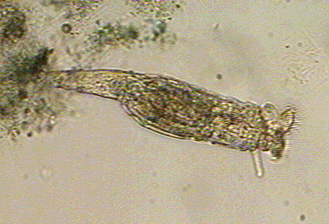

多様な生物たち（１）で述べた海綿動物は、組織や器官の分化がなく細胞の塊に毛が生えた程度なので、本当の意味での多細胞生物からは脇にそれた生物群と言うことで、側生動物（Parazoa）と呼ばれることがある。刺胞生物から先は、組織の分化が明瞭になり、真の多細胞生物となるので後生動物（Metazoa）と呼ばれる。

後生動物でも、刺胞生物と有櫛動物は二胚葉性で中胚葉がない。扁形動物になって三胚葉性になり、中胚葉が認められるようになる。それでも扁形動物では、腸管への入り口と腸管からの出口は同じで、体腔もないので無体腔動物（Acoelomate）と呼ばれる。

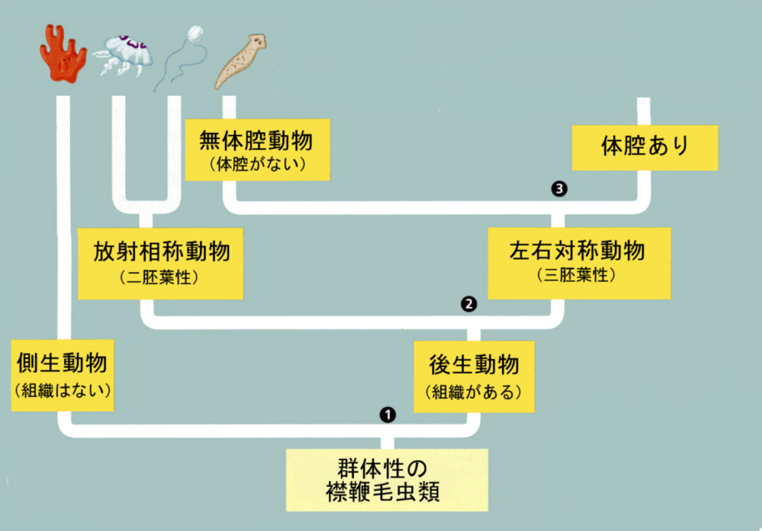

まとめると上図になる。この章では、体腔が現われ始めた動物群について見ていこう。

５．紐形動物門（Nemertea）

紐形動物の特徴は、大きな吻（proboscis）を持つことである。吻は体の先端にある口の背側の嚢状構造（吻腔、rhynchocoel）中に収められているが、必要に応じて反転して飛び出す。この吻によって餌となる小動物を絡め取るか、毒によって動けなくして食べる。

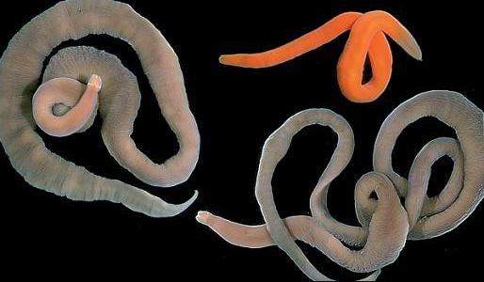
ヒモムシの仲間
http://www.seaslugforum.net/nemertea.htm

神経系は扁形動物と似ているが、扁形動物と異なり、腸管は口に始まり肛門に終わる。また、閉鎖血管系を備えている。ただし心臓はない。次の図で吻腔に収められた紫色の
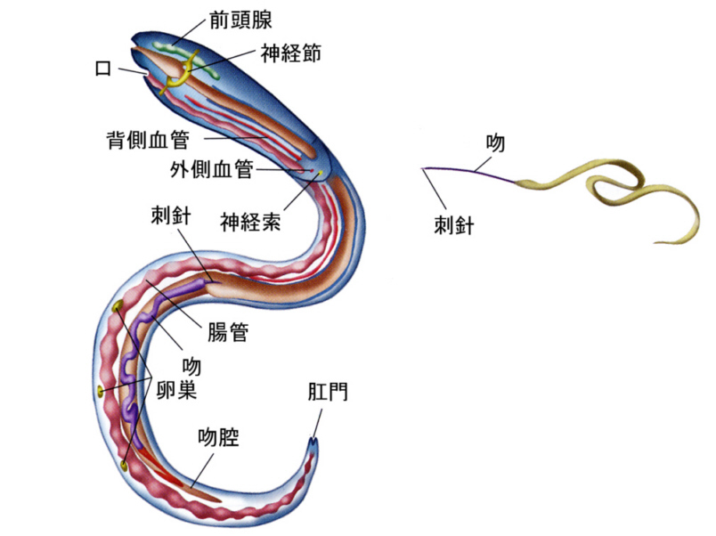
管が吻で、その先端には刺針が見える。右側の図は、吻を反転して射出したところである。

吻の先に刺針があるかないかで、次の２綱に分ける。

無針綱（Anopla）
有針綱（Enopla）

無針綱ヒモムシ目ミドリヒモムシ
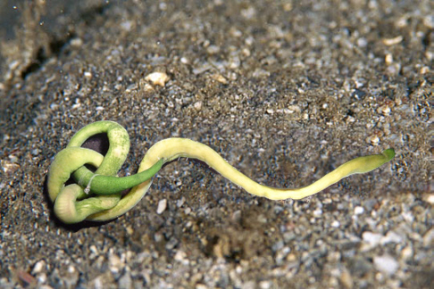

紐形動物の体は柔らかく体節も無く、無体腔であると考えられていたので、分類学上、扁形動物の近くに置かれてきた。上に述べたように、口と肛門のある腸管および閉鎖血管系を持っていることが扁形動物と異なる点である。この閉鎖血管系が、実際には他の無脊椎動物に見られる体腔と相同な構造だとする考え方もある。また、吻腔を体腔とする考え方もある。そうすると、紐形動物はもっと後の位置に来ることになる。最近の分子系統学の研究は、紐形動物を環形動物と軟体動物に近くに置く考え方を支持している。

http://www.teaching-biomed.man.ac.uk/bs1999/bs146/biodiversity/nemer.htm
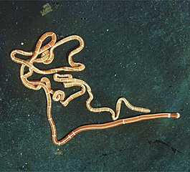
ほとんどが海産で、数cmから大きなものは６ｍにもなるという。美しい模様を持つものもある。右の図よりももっとはっきりと、縞模様がある種もいる。

http://www-biol.paisley.ac.uk/courses/Tatner/biomedia/pictures/ribbo.htm

６．輪形動物門（Rotifera）

ワムシと呼ぶ、1mm前後の小さな動物を含む動物群である。小さいけれどもゾウリムシのような原生動物と異なり、腸管などを備えた後生動物である。擬体腔（pseudocoelum）をもつ。

ワムシの一種
http://www.ucmp.berkeley.edu/phyla/rotifera/rotifera.html

擬体腔と言うのは、空所の周囲すべてが、中胚葉由来の組織によって覆われていないような形式の体腔を言う（次図を参照）。明瞭な空所があるので扁形動物のような無体腔動物（Acoelomate）とは異なり、より進んだ体制になったと考えられる。ただし、擬体腔動物（Pseudocoelomate）は、体腔内の空所の周囲がすべて中胚葉由来の組織で覆われている真体腔動物（Eucoelomate）よりは進化していないと考えられる。

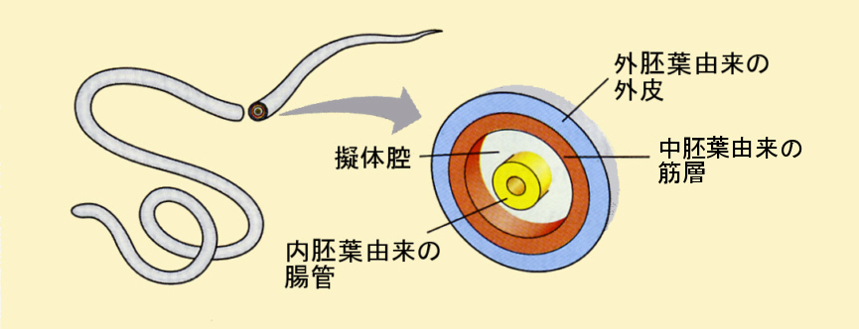

ワムシの仲間はいずれも顕微鏡で見なければわからないような小さなもので、淡水の池や、湖、河などで見つかる。

ワムシは、頭部、頸部、体部、足部の４つの部分からなる。頭部には、車輪のような繊毛冠があり、これを動かして微小な食物を口から体内に取り込む。この繊毛冠の動きが、車輪が回っているように見えるために、この名前がついた。取り込まれた食物は、口に続く咽頭にある咀嚼器ですりつぶされる。クチクラでできた咀嚼器は輪形動物の特徴となっていて、分類の手掛かりになる。

輪形動物は体節構造はとらず、体全体を覆う上皮細胞のさらに外側を、透明なクチクラ層が覆っている。クチクラ層の存在は、輪形動物が線形動物や節足動物と類縁関係があるかもしれないことを示唆している。

体部には、腸管と生殖腺がある。最後の部分は足部で、足と呼ぶ部分の先端（つま先）には足線（セメント腺）の開口部が存在し、これで他のものに付着できる。自由生活をするものが多いが、足部で植物などに付着して固着生活を送るものもいる。

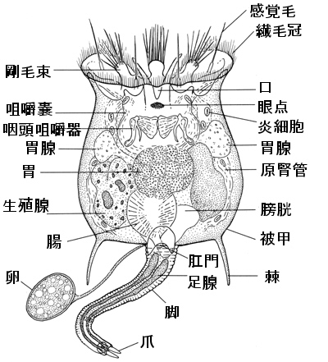
http://www.ldeo.columbia.edu/edu/dees/ees/life/slides/phyla/rotifera.htmlより
ワムシは、環境に適応してさまざまな形態を取る。次の図は淡水産のワムシの形態をスケッチしたものである。

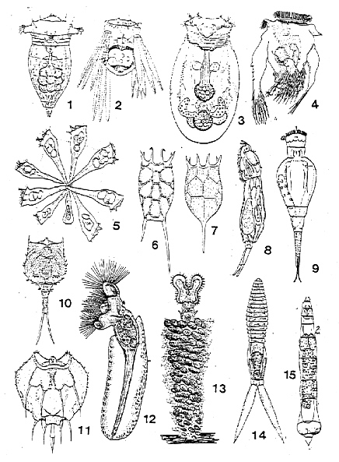
http://www.zin.ru/annrep/2000/13.htmlより

ワムシに関する日本語のページ
http://cyclot.hp.infoseek.co.jp/wamusi/wwam1x.html

７．線形動物門（Nematoda）

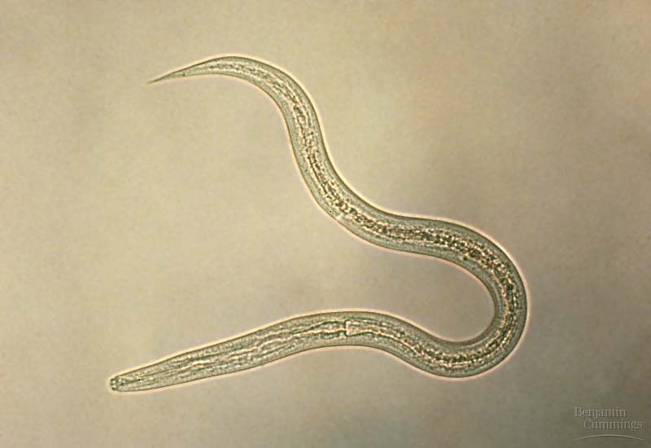
センチュウの一種
http://mercury.bio.uaf.edu/courses/biol105/Lectures/Section4/Section4.html

線形動物は数十万の種からなり、多くの種は自由生活をするが、寄生生活をするものもある。輪形動物と同じように擬体腔を有し、この中に含まれる水分が骨格のような働きをして体の形を維持するとともに、栄養物の移動などに役立っている。

線形動物の体は細長い円筒あるいは糸状で、数百μｍから8cmを越えるものまである。Nema-というのは糸のことである。体節構造はなく、表面はクチクラで覆われ極めて滑らかである。体の前端に口が、後端近くに肛門が開口し消化器官系はよく発達しているが、循環系はない。

通常は雌雄異体だが、土壌中に生息するものには雌雄同体も見られる。いずれにしても無性生殖はしない。卵巣は腸管と平行してよく発達し、体のほぼ中央に生殖口をもつ。雄では輸精管は直腸に開口する。

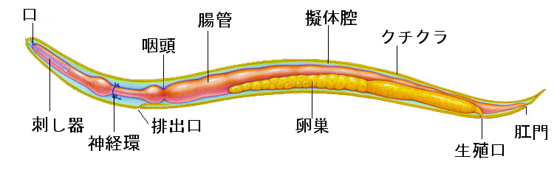
http://www.uic.edu/classes/bios/bios100/labs/roundworm.jpgより

回虫（Ascaris lumbricoides）は寄生性の線形動物である。土壌中や野菜などに付着した受精卵は口から体内には入り、体内で孵化して腸管内に幼虫を放出する。幼虫は腸管を通過した後、血液を介して肺に到達する。肺で脱皮した後、気管支を通って外に出て、再び消化管に飲み込まれる（幼虫が肺を移動しているときには好酸球性肺炎を起こすことがある）。腸内に戻ると、成熟して成虫になり、腸の中に住み着き、卵を産んで糞便と共に排出する。こうして卵は再び、土壌中に帰る。衛生状態の良くなった日本ではほとんど見られなくなったが、発展途上国などではまだ深刻な問題となりうる。

この他、旋毛虫症の原因となる旋毛虫（Trichinella）も線形動物である。この虫の被嚢幼虫を含むブタの生肉を食べることによっておこる。成虫は小腸内に寄生して腹痛や下痢などの原因となるが、幼虫が血中に出て、骨格筋に入り被嚢を作ると、浮腫や筋肉痛、心筋炎などさまざまな症状が現われる。豚肉を食べないという宗教的な戒律は、中東でのこの病気の流行と関係があるのかも知れない。下の図は、筋肉内の被嚢幼虫の写真である。

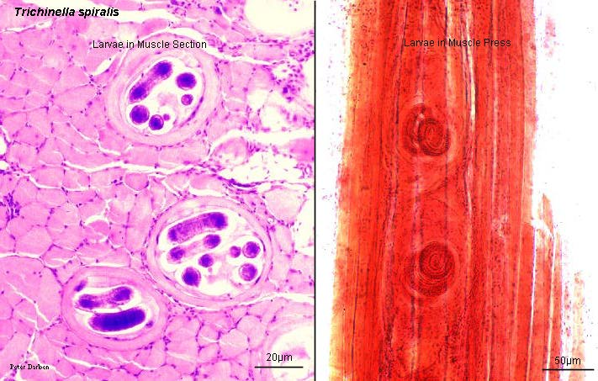
http://www.cartage.org.lb/en/themes/Sciences/Zoology/Biologicaldiverstity/AnimalsI/AnimalsI.htmより

この他、アフリカの風土病である象皮症もフィラリアと呼ぶ線形動物の仲間の仕業である。

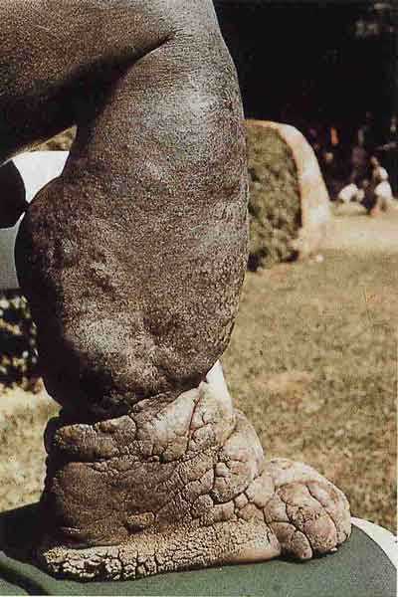
http://blanche.paris.iufm.fr/jaidixans/PortGentil/etudier.htmより

Caenorhabditis elegans（C. elegans、シーエレガンスと発音）は、もっとも有名なセンチュウである。C. elegansは、正確に959個の細胞から構成されており、また遺伝子の数も1000個ほどである。発生の過程が正確に記述されていて、どの割球がどの組織を構成するようになるかという細胞系譜（cell lineage）がわかっている。そのため、遺伝学、発生学の研究にモデル動物としてよく使われている。次の図は、C. elegansの卵割の様子と、それぞれの割球がどのような運命をたどるかをしめした図である。

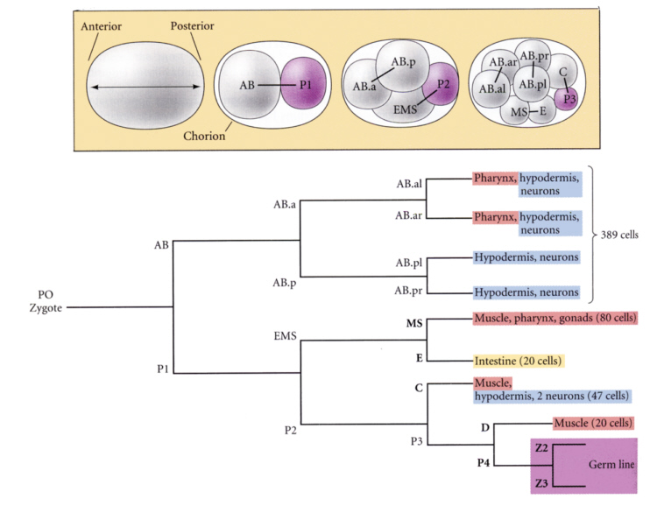

線形動物について
http://www.ucmp.berkeley.edu/phyla/ecdysozoa/nematoda.html

